Синтез новых биологически активных фосфониевых солей
Романов С.Р.,¹ Бахтиярова Ю.В.,¹ Шулаева М.П.,² Поздеев О.К.,² Галкина И.В.,¹ Галкин В.И.¹
Аспирант, 2 год обучения
¹Казанский (Приволжский) федеральный университет, Химический институт им. А.М. Бутлерова, Казань, Россия
²Казанская государственная медицинская академия, Казань, Россия
E-mail: Semyonromanov@yandex.ru
Четвертичные фосфониевые соли и карбоксилатные фосфабетаины имеют широкий спектр биологической активности. Известно, что данные структуры обладают противобактериальными, противогрибковыми и антипаразитарными свойствами. В нашей группе долгие годы ведутся исследования данных соединений. Ранее был разработан новый метод, позволяющий синтезировать фосфониевые соли и карбоксилатные фосфабетаины на основе третичных фосфинов и коричных кислот, содержащих различные заместители в фенильном кольце [1]. В настоящей работе по такому же методу в рамках биомиметического подхода были синтезированы фосфониевые соли на основе трифенилфосфина и непредельных карбоновых кислот, содержащих иные донорные заместители при кратной связи.
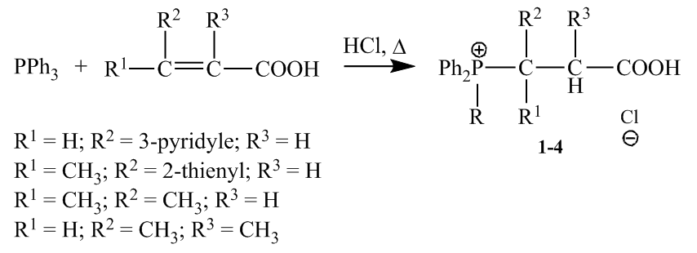
С целью выявления наиболее эффективных соединений была изучена биологическая активность.
Таблица 1. Биологическая активность соединений 1-4 (C=10 mg/mL).
Номер соединения | Величина зоны задержки роста, d (мм)
Номер соединения | E. coli | B.cereus | Ps.  aeruginosa | S.  aureus | Candida  albicans
1 | 10 | 12 | 10 | 9 | 12
2 | 8 | 11 | 8 | 8 | 9
3 | 8 | 9 | 8 | 8 | 8
4 | - | 10 | 8 | 8 | -
По данным таблицы 1 можно сделать вывод, что фосфониевые соли 1 и 2 обладают выраженной противобактериальной и противогрибковой активностью и являются удачными соединениями для дальнейших исследований.
Работы выполнена за счёт средств субсидии, выделенной Казанскому федеральному университету для выполнения государственного задания в сфере научной деятельности (номер проекта 0671-2020-0063).
Литература
- S. Romanov, A. Aksunova, Y. Bakhtiyarova, M. Shulaeva, O. Pozdeev, S. Egorova, I. Galkina, V. Galkin. // J. Organomet. Chem. 2020, №910. p. 121130

